***Отчет о проделанной работе***

***в период дистанционного обучения.***

***Подготовительная «Б» группа.***

***Воспитатель: Васильева И.Н.***

*В обучении приняло участие: 8 детей*

**29.04.2020г.**

По расписанию 3 занятия по 30 минут.

1. Физ. развитие
2. Музыка
3. Математика

**Занятие Математика.**

Тема: «Закрепление знаний о форме. Работа со счетными палочками».

Мною было предложено по данной теме закрепить знания о геометрических фигурах с помощью заданий:

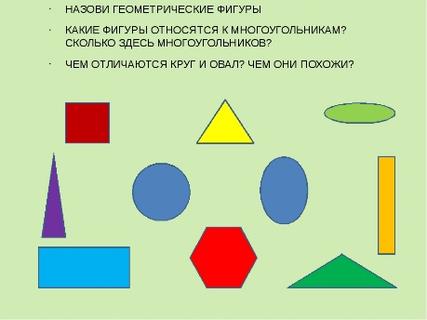

2. Задание практическое нужно вырезать из цветного картона геометрические фигуры разного размера, цвета. Из этих фигур мы составляем различные картинки по примерному образцу.

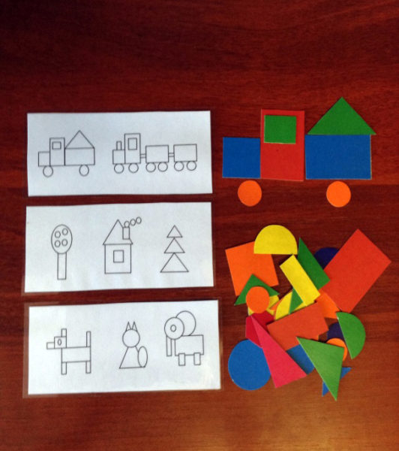

Работа со счетными палочками. Составить с помощью счетных палочек картинки.

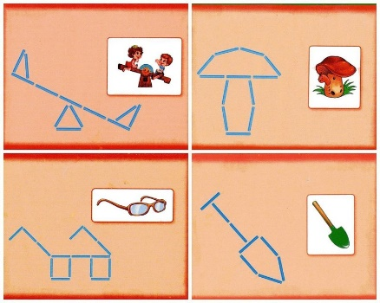 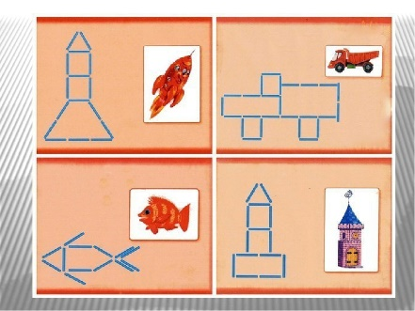

**Работы детей:**

